Zápis z 15. stretnutia RC Nitra v rotariánskom roku 2021/2022 dňa 20. decembra 2021
Stretnutie sa konalo online

Prítomní: M. Poništ, D. Peskovičová, A. Havranová, R. Plevka, J. Dóczy, I. Košalko, K. Pieta, D. Hetényi, L. Tatar, J. Stoklasa, G. Tuhý, Ľ. Holejšovský, A. Tóth, P. Galo, L. Gáll

Ospravedlnení: M. Svoreň, Kamil Lacko-Bartoš, P. Szabo, V. Miklík, L. Hetényi, E. Oláh, M. Waldner

Dnešné klubové stretnutie otvoril a viedol prezident klubu M. Poništ a bolo venované voľbám predstavenstva klubu pre rok 2022/2023.
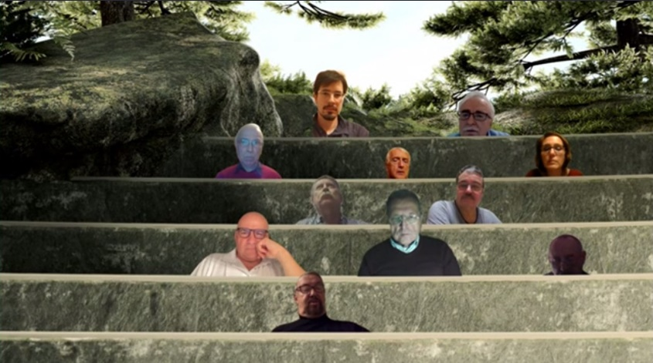

Po preverení počtu prítomných členov bolo konštatované, že je prítomná nadpolovičná väčšina riadnych členov. Členovia klubu zvolili predstavenstvo klubu pre rok 2022/23:

Predstavenstvo pre rok /Club Board/: 2022 – 2023
Prezident /President/: Dana Peškovičová
Budúci prezident /President Elect/: *bude zvolený dodatočne
Bývalý prezident /Past President/: Michal Poništ
Sekretár /Secretary/: Ladislav Gáll
Výkonný sekretár /Executive Secretary/ : Anton Tóth
Pokladník /Treasurer/: Pavol Szabo
Správca klubu /Sergeant-at-Arms/: Robert Plevka
Služba mládeži /Youth Service/: Anna Havranová
Medzinárodná služba /International Service/: Ivan Košalko
Nadácia Rotary /The Rotary Fundation/: Ivan Košalko
Hovorca klubu /Public Relations/: Jaroslav Dóczy
Správca webovej stránky /Club Webmaster/: Daniel Hetényi
Správca webovej stránky /Club Webmaster/: Robert Plevka

Zvyšok stretnutia bol venovaný aktuálnemu dianiu v spoločnosti a voľnej debate.

Michal Poništ, prezident Rotary club Nitra 2021/2022
